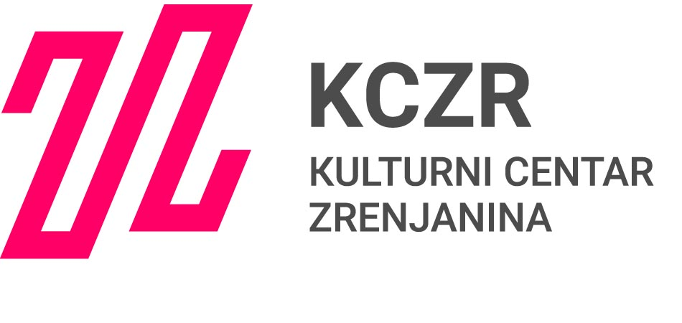

KNJIŽEVNI KONKURS
“SLOBODNA TEMA 2020.”
Kulturni centar Zrenjanina i IP Media 023 u saradnji sa Turističkom organizacijom Grada Zrenjanina raspisuju književni konkurs pod nazivom “Slobodna tema 2020.” za neobjavljene pesme i priče.

PRAVILA UČEŠĆA
- S obzirom na opštu zdravstvenu situaciju, Književni konkurs “Slobodna tema 2020.” odvijaće se on-line.
- Pravo učešća na konkursu “Slobodna tema 2020.” imaju svi autori i autorke koji pišu na bhsc jeziku (bošnjački, hrvatski, srpski i crnogorski ).
- Rok za slanje radova je 31.decembar 2020. godine. Radove treba poslati isključivo na e-mail adresu kczr@kczr.org.
- Pesme ili priču treba potpisati šifrom, a rešenje šifre sa ličnim podacima, adresom, brojem telefona i e-mail adresom autora/autorke treba poslati u posebnom fajlu.
- Moguće je poslati najviše do 3 pesme i 1 priču s tim da je otvorena mogućnost konkurisanja u obe kategorije.
- Dužina pojedinačne priče ne može da prelazi 10.000 slovnih mesta, uključujući i razmake.
- Odluku o nagradama koje se sastoje od turističke vožnje brodićem na proleće najuspešnijih učesnika, diploma i objavljivanja u posebnom zborniku najboljih odabranih radova doneće stručni žiri imenovan od strane organizatora.
- Žiri će doneti odluku do 31. januara 2021.
- Dodeliće se prva, druga, treća nagrada i dve pohvale u obe kategorije.
- Svečano proglašenje dobitnika i uručenje nagrada održaće se na završnoj svečanosti u Kulturnom centru Zrenjanina 2021. godine. U skladu sa opštom zdravstvenom situacijom, biće upriličeno po dogovoru i u skladu sa epidemiološkim merama koje budu na snazi.
- Napomena: Pesme i priče se smatraju objavljenim ukoliko se nalaze u knjizi, časopisu i/ili na internetu pre objavljivanja saopštenja žirija književnog konkursa ”Slobodna tema 2020.”

- Kontakt telefon +381631712294

Zrenjanin, 22. oktobar 2020.

